El caserío y creencias vascas

La historia del caserío vasco se data desde la Edad Media , se trataba de chozas de madera.
Desde el siglo XV y durante el siglo XVI se construían ya caseríos de piedra y madera.
Es sorprendente que los edificios eran grandes de 300 m² pero el espacio que era sólo para la familia era muy pequeño. El caserío se dividía en la planta baja y la parte superior.
La planta baja era dedicada a la vida y en
los últimos 150 anos se muestra un cambio, la vida se situa en planta superior.
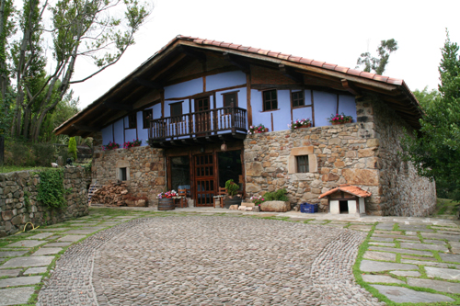

La vivienda consta de 2 partes : la cocina o sukaldea y las alcobas o logelak.
La cocina se encuetra a la entrada, se trata del corazón del caserío y el lugar de las charlas, donde se la gente reúne y suele recibir a los visitantes.
Es interesante que cada caserío vasco tiene su nombre propio, conocido por la gente y por las autoridades y además no se suele cambiar nombre.

Se dedicaban a la agricultura y sobretodo al ganadería en concreto al vacuno, claro que tenían animales domésticos. El símbolo de la riqueza de caserío era el ganado vacuno y por eso la mayor parte de la case era dedicada a él, representaba el dinero para la familia.

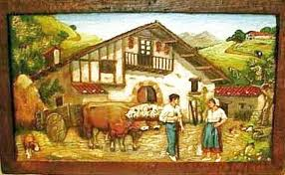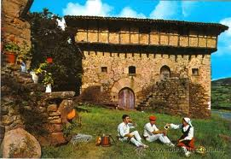
Postales de los caseríos típicos vascos

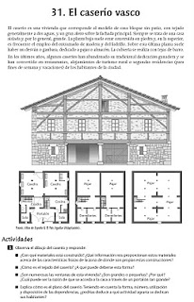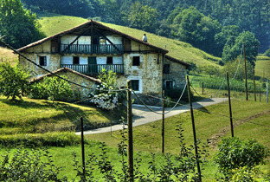

Para los vascos la casa tenía mucho valor sagrado como el templo familiar. Se invocaba al cielo y a otras fuerzas invisibles para proteger la casa y la familia. Se colocaban signos y objetos que servían como talismanes protectores.
Antes de aparecer las chimeneas, el fuego se encendía sobre una losa en el centro de la estancia. Las chimeneas tenían campana adosada al muro. Desde el siglo XX se pusieron las chapas metálicas o económicas. El caserío solía tener tres o cuatro camas.
En el tejado había colocado la cruz de piedra y en las puertas crucecitas bendecidas de piedra, cruces pintadas con cal en ventanas y cruces talladas en vigas y dinteles.
No se olvidaba la importancia de las plantas como el laurel( virtudes protectores), la flor del cardo ( contra los malos espíritus) y el espino albar que poseía una virtud/ poder de alejar el rayo.

En checo, ¿lo puedes poner? ☺

- las tradiciones vascas relacionadas con el caserio, la casa o el hogar vasco: http://www.hiru.com/cultura-vasca/eguzki-lore

Dentro de los símbolos y leyendas de Euskal Herria se encuentra la eguzki-lore o "flor del sol". Es un símbolo que representa la flor seca del cardo silvestre "Carlina acaulis".

Ser trata de un símbolo tradicional que se coloca en la puerta de entrada de los caseríos de Euskal Herria como representación del astro diurno y que desempeña las mismas funciones místicas atribuidas al sol.
La <em>eguzki-lore</em>

Una Eguzki-lore bajo el techo de un caserío

(Foto: http://www.euskonews.com/)

Dicen que éste ahuyenta a los malos espíritus. De esta manera impedirá la entrada a las brujas, a los genios de las enfermedades, de la tempestad así como de los rayos. Por tanto, es un símbolo que representa la imagen de la paz y del desarrollo.
Características

Es una planta perenne de tallo rígido y reducido de hasta unos 20 centímetros de altura. Crece casi pegada al suelo y aflora en forma de roseta de hojas recortadas y espinosas, además de tener unas brácteas anchas y carnosas, de gran parecido a las del cardo.

En el centro de la roseta se encuentra la cabeza floral, y mantiene siempre su belleza y frescura. Su disco blanco plateado de unos 12 centímetros que posee alrededor de la cabezuela sólo se abre cuando brilla el Sol. Crece en las laderas soleadas, barbechos y praderas pedregosas de montaña.
La leyenda

Según la leyenda: hace miles de años, en el momento en el que los hombres comenzaron a poblar la tierra, se encontraban inmersos en la gran oscuridad. Los genios que salían de las entrañas de la tierra en forma de toros de fuego, caballos voladores, las brujas o los enormes dragones asustaban a los hombres.

Esos hombres desesperados decidieron pedir ayuda a la tierra de forma constante. Ante ésta insistencia, la Tierra les dijo:

-"Hijos míos, me pedís que os ayude y eso voy a hacer. Crearé un ser luminoso al que llamareís Luna ".

De esta manera la Tierra creó la Luna. Pero en un principio los hombres se atemorizaron mucho y permanecieron en sus cuevas sin atreverse a salir, pero, poco a poco, fueron acostumbrándose. Además del miedo de los hombres, el temor también se trasladó a los genios y brujas, pero estos también se hicieron y no tardaron en salir de sus simas y acosar de nuevo a los humanos.
La <em>eguzki-lore</em>

Las brujas

(Foto: http://www.euskonews.com/)

Los hombres, atemorizados, acudieron otra vez a la Tierra, pero esta vez para pedirle algo más poderoso. Ésta les respondió creando un ser todavía más luminoso al que le llamarían Sol. De esta forma, el Sol sería el día y la Luna la noche.

Aunque era grande, luminoso y caliente, los hombres enseguida se acostumbraron. Gracias a su calor y luz, crecieron las plantas, y los genios y las brujas no pudieron acostumbrarse a la gran claridad del día. A partir de ahí, tan solo eran capaces de salir por la noche.

Los hombres acudieron una vez más a la Tierra, esta vez para pedirle protección durante la noche, ya que los genios salían de sus simas y los acosaban. Y fue entonces cuando la Tierra les creó una flor tan hermosa que, al verla, los seres de la noche creerían que era el propio Sol. Esta es Eguzki-lore (Flor de sol).
La <em>eguzki-lore</em>

Cardos en la puerta para que la bruja se entretenga y no entre

(Foto: http://www.euskonews.com/)
Utilidad

Es un símbolo de mucha fuerza en la mitología vasca. Además de ser el símbolo del sol, nuestros antepasados lo utilizaban para ahuyentar de los malos espíritus, y es por ello por lo que aparece en muchos de los hogares esta flor de cardo llamada eguzki-lore.

b) las creencias vascas
Olentzero
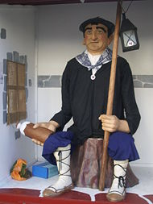

para todos los vascos el personaje mítico Olentzero significa época navidena como para nosotros Ježíšek. Cada uno país tiene un personaje mítico que trae regalos para los ninos.

V Baskicku je to právě Olentzero , který oznamuje příchod Vánoc 24.12. Vyznačuje se různými jmény jako Olentzaro, Orentzaro a Onentzaro.

Olentzero spadá pod pohanskou tradici oslav zimní rovnodenosti, která je velmi spojená
s ohněm. Proto se ze začátku Olentzero al tronco ( s kmenem, u kmenu) , kterým se přikládal oheň krbů na Štědrý večer. Nasledujícího dne se popel z krbu rozsypával před vchodovýmmi dveřmi, aby byl dům chráněn po celý další rok a chránil také lidi v domě.

Také podle baskické mytologie bohové gentiles (pohani) sestupovali z hor, aby oznámili příchod Kixmi, jméno ,které pohani dali Kristovi a znamená „mono“ pěkný“roztomilý“.
Protože se spojila tradice kmene a ohně dala vznik této postavě. Kmen nazývaný Olentzero se ztotožnil s postavou uhlíře. Když pracuje v horách oznamuje narození Krista a sestupuje do vesnic a města, aby oznámil dobrou novinu.

V dnešní době je vyobrazován jako uhlíř kouřící dýmku, který vstupuje komínem do domů.
Oheň je symbol očisty, obnova starého a očista od zlého.
Ve 20. století přijmul charakter několika postav Papá Noel, Santa Cluse y Tří Králů a přináší dárky dětem. Také je popisován v písničkách.

Olentzero se ha ido
al monte a trabajar
con la intención
de hacer carbón.
Cuando ha oído
que ha nacido Jesus
ha venido corriendo
a dar la buena noticia.
Míralo! Míralo!
Nuestro Olentzero!
Con la pipa entre dientes
está sentado
también tiene gallos capón
con sus huevos
para merendar mañana
con una botella de vino.

Olentzero cabezón
tan sabio
ayer por la tarde se bebió
un montón de litros de vino.
¡Ay menudo tripón!
la,lara,lara
¡Ay menudo tripón!
lara, larala, laralala

- Creencias ancestrales vascas y el cristianismo
Kixmi – Cristo en vasco pagano
La naturaleza divinizada - los animales poseen alma, animismo y reencarnaicón
Cr.cristianas- la naturaleza está hecha para el hombre – antropocentrismo
Panteísmo – todo es dios
Cristianas. Dios es lago aparte del hombre y de la naturaleza

Mari- la diosa, madre, vive en las cuevas/ montes, es reenarnación/personificación
de Amalur (Madre Tierra). Sale en forma de fuego.. každých 6 měsíců se stěhuje / cada 6 meses cambia de residencia

Maju o Sugaar – el marido de Mari. Suele ser representado como un dragón o serpiente

¿en checo es posible?

La literatura usada :

http://www.centrovascoarrecifes.com/index.php?vista=articulo&newsid=368#/index.php?vista=articulo&newsid=368

dibujos :

1) http://www.miathletic.com/caserio_vasco-fotos_del_athletic_club_de_bilbao-igfpo-1747265.htm
2) http://www.todocoleccion.net/caserio-tipico-vasco~x21367447
3) http://profesormaximinorey.blogspot.com/2010/01/blog-post.html
4) http://www.stipaisvasco.com/cas/escapadas.php

Odkaz na píseň :

http://www.youtube.com/watch?v=hLP6xWCanCw

http://www.youtube.com/watch?v=hLP6xWCanCw

tradice :

http://es.wikipedia.org/wiki/Mari_(diosa_vasca)

